Progetto di reti Logiche
[Progetto n° 8: Memoria con accesso a Stack]
[Edoardo Nicitra – Ismaele Negri]

Introduzione
Il progetto proposto riguarda la realizzazione di un modulo per la gestione di una memoria con accesso a stack (LIFO – Last In, First out), un componente estremamente comune, nonché fondamentale, in moltissime architetture digitali.
Lo scopo di una memoria a stack è quella di memorizzare e recuperare i dati seguendo una logica di inserimento che favorisce l’accesso ai dati inseriti più recentemente, risultando particolarmente utile per situazioni come la gestione di chiamate di funzione.
Obiettivi del progetto
Realizzare un modulo sequenziale che implementi una memoria con accesso a stack, la cui profondità di stack ed anche la lunghezza degli elementi è fissata.
Il modulo deve poter gestire operazioni di inserimento (PUSH) e di rimozione dell’elemento in cima allo stack (POP), ed operazioni di pulizia (reset) dello stack sia in maniera sincrona (CLAER), che in maniera asincrona (RST).
Inoltre, deve poter segnalare errori in caso di aggiunta di elementi quando lo stack è pieno ed in caso di rimozione di elementi quando lo stack si è vuoto
Requisiti del progetto
- profondità fissa di 8 elementi e ciascun elemento è di lunghezza pari a 8 bit
- registri per segnali in ingresso e in uscita
- operazioni richieste:
  - CLEAR, azzera lo stack in modo sincrono
  - PUSH, inserisce un dato in cima allo stack
  - POP, rimuove un dato in cima allo stack
  - RST (reset), che azzera lo stato dello stack in modo asincrono
- Segnali di ingresso e di uscita:
  - DIN (data in), per i dati in ingresso in fase di inserimento
  - DOUT (data out), per i dati in uscita in fase di rimozione
  - CLK (clock), per sincronizzare le varie operazioni nel modulo
  - ISFULL, indica che lo stack è pieno
  - ISEMPTY, indica che lo stack è vuoto
  - PUSHERROR, errore in fase di inserimento
  - POPERROR, errore in fase di rimozione
Ipotesi del progetto
- Ogni operazione eccetto quella di reset opera in ambiente sincrono. Questo significa che ogni operazione è legata al comportamento del segnale di clock (fronti di salita)
- Ogni operazione viene attivata da un segnale ad essa dedicato e dura un ciclo di clock
- Profondità di stack e lunghezza degli elementi fissa
Limitazioni del progetto
- Profondità dello stack e degli elementi limitata (per ipotesi del progetto)
- Ritardi intrinsechi, dovuti ai registri in ingresso e in uscita (per requisiti del progetto)

Verifica della correttezza tramite simulazione
Il progetto richiede anche la realizzazione di un test-bench per verificare il corretto funzionamento del modulo. In particolare, bisogna effettuare la simulazione su modello Post Place & Route, cercando di realizzare il test-bench affinché stimoli il percorso critico, cioè in modo che vengano valutati tutti i casi limite del modulo.

Specifica
Specifica generale
Il sistema progettato è un modulo sequenziale per la gestione di una memoria a stack (LIFO), con profondità fissata e pari a 8 elementi, ciascuno di 8 bit.
Il modulo opera sincronicamente, tramite l’uso di un segnale di clock, ed è inoltre pensato per poter controllare segnali di stato e potenziali errori.
Il sistema pensato si divide in tre moduli:
- Memory, modulo principale del progetto contenete tutto il necessario alla progettazione della memoria a stack
- RippleCarryAdder, modulo secondario atto alla gestione dello stack pointer
- FullAdder, modulo secondario creato al fine della realizzazione del modulo RippleCarryAdder
Modulo – Memory (Top-Level / principale)
- Contiene logica di controllo della memoria stessa (quindi la logica di controllo dello stack)
- Gestisce la memoria interna come array di registri
- Utilizza uno stack pointer vettoriale per accedere alla posizione corrente in memoria
- Gestisce i segnali di stato e i potenziali errori
- Gestisce le operazioni di PUSH, POP, CLEAR, RESET (RST)
Modulo – RippleCarryAdder (secondario)
- Implementa un semplice ripple-carry-adder (sommatore a propagazione di riporto)
- Utilizzato nel modulo Memory per incrementare o decrementare lo stack pointer
Modulo – FullAdder (secondario)
- Componente base al fine di implementare il modulo RippleCarryAdder
- Esegue la somma di singoli bit con riporto

Interfaccia del sistema
Il modulo da progettare si compone di 6 segnali di ingresso e 5 segnali di uscita.
I segnali di ingresso sono:
- DIN: segnale di tipo std_logic_vector, che trasporta i dati in ingresso nella memoria in codifica binaria su 8 bit
- PUSH: segnale di tipo std_logic in codifica binaria su 1 bit, che impone l’inserimento dei dati in \cima allo stack.
- POP: segnale di tipo std_logic in codifica binaria su 1 bit, che impone la rimozione dell’elemento in cima allo stack
- CLEAR: segnale di tipo std_logic in codifica binaria su 1 bit, che impone un azzeramento in modo sincrono dello stack pointer e di tutti gli elementi negli spazi della memoria (reset)
- RST: segnale di tipo std_logic in codifica binaria su 1 bit, il cui comportamento è come quello di clear, ma in modo asincrono
I segnali di uscita sono:
ISFULL: segnale di tipo std_logic in codifica binaria su 1 bit, che segnale il riempimento totale dello stack
ISEMPTY: segnale di tipo std_logic in codifica binaria su 1 bit, che segnala lo svuotamento totale dello stack
- POPERROR: segnale di tipo std_logic in codifica binaria su 1 bit, che segnala un’operazione di pop eseguita su stack vuoto
- PUSHERROR: segnale di tipo std_logic in codifica binaria su 1 bit, che segnala un’operazione di push eseguita su stack pieno
- DOUT: segnale di tipo std_logic_vector in codifica binaria su 8 bit, che espone i dati rimossi dallo stack in seguito ad un’operazione di pop
Relazioni tra i segnali
- CLK – Altri segnali: il modulo di memoria è realizzato in ambiente di tipo sincrono, pertanto le varie operazioni che si svolgono al suo interno, dettate dai segnali di ingresso, avvengono solo sotto fronte di salita del segnale di clock
- PUSH – DIN: il dato presente in DIN può essere immesso in cima allo stack solo a fronte del segnale di PUSH
- POP – DOUT: solo a fronte di un’operazione di POP, il dato viene passato dalla cima dello stack al segnale DOUT
- PUSH – ISFULL – PUSHERROR: il segnale di PUSHERROR, si attiverà solo a fronte di un’operazione di PUSH, quando il segnale ISFULL è attivo
- POP – ISEMPTY – POPERROR: il segnale di POPERROR, si attiverà solo a fronte di un’operazione di POP, quando il segnale ISEMPTY è attivo
Modalità d’uso del sistema
- OPERAZIONE DI INSERIMENTO: per inserire un dato all’intero della memoria è necessario porre ad “1” il segnale di push, in quel modo i dati in DIN vengono spostati in cima allo stack e lo stack pointer viene incrementato di 1
- OPERAZIONE DI RIMOZIONE: per rimuovere un dato dalla memoria, dalla sua cima (memoria a stack), è necessario porre il segnale di pop ad ‘1’; in quel modo i dati in cima alla memoria sono spostati su DOUT, lo spazio in cima alla memoria viene ripulito assegnando il valore U (undefined) e lo stack pointer viene decrementato
- OPERAZIONE DI RESET SINCRONA/ASINCRONA: per azzerare la memoria, ossia ogni suo spazio al suo interno, è necessario porre ad “1” il segnale di RST in caso si volesse un reset a prescindere dallo stato della memoria, oppure porre ad “1” il segnale di CLEAR in caso si volesse un reset sincronizzato con il resto dei segnali della memoria (RST escluso).
- NOTA SU RST: nello scopo di questo progetto è possibile modificare il valore di RST per questioni di simulazione/testing, ma il segnale RST dovrebbe in realtà essere usato dal sistema per riportare la memoria in uno stato noto a prescindere dalla situazione (asincronia), non come segnale di input da parte dell’utente, il che risulta consono con la specifica di un modulo di memoria a stack che lavori in ambiente sincrono
Descrizione della modalità di utilizzo del sistema, per esempio mediante un semplice diagramma temporale.

Architettura del sistema

Modulo Memory
Si riporta subito sotto uno schema a blocchi relativo al modulo memory.
Nota: I registri di ingresso e uscita sono implementati all’interno del modulo per garantire sincronizzazione e stabilità, anche se concettualmente si trovano al confine tra il modulo e l’ambiente esterno.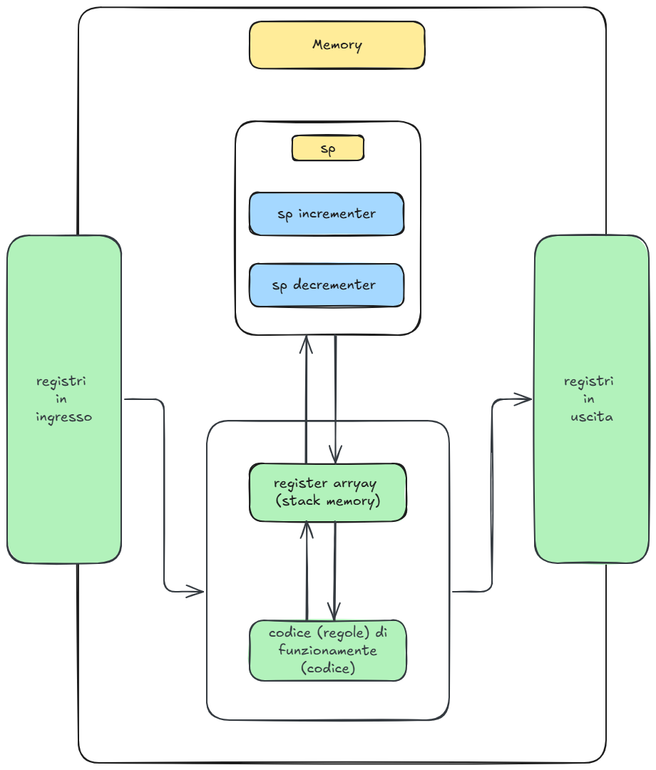

Interfaccia
- mSig – stato / interno – memoria “effettiva” composta da registri – tipo: mStack (tipo custom, tramite uso di type);
- sp – stato / interno – stack pointer – tipo: std_vector(2 downto 0);
- spInc – stato / interno – segnale per il valore incrementato dello stack pointer – tipo: std_logic_vector(2 downto 0);
- spDec – stato / interno – segnale per il valore decrementato dello stack pointer – tipo: std_logic_vector(2 downto 0);
- coutTempRegAdd – stato / interno – registro temporario per i calcoli di incremento e decremento dello stack pointer – tipo: std_logic
- isFullBuffer – stato / interno – segnale interno per lo stato “pieno” dello stack – tipo: std_logic
- isEmptyBuffer – stato / interno – segnale interno per lo stato “vuoto” dello stack – tipo: std_logic
- dINR – stato / interno – segnale in uscita dal registro per senale di ingresso dIN – tipo: std_logic_vector(7 downto 0)
- clearR – stato / interno – segnale in uscita dal registro per senale di ingresso clear – tipo: std_logic
- popR – stato / interno – segnale in uscita dal registro per senale di ingresso push – tipo: std_logic
- pushR – stato / interno – segnale in uscita dal registro per senale di ingresso pop – tipo: std_logic
- dOUTR – stato / interno – segnale usato internamente per registrare il dato in uscita dopo un’operazione di pop – tipo: std_logic_vector(7 downto 0)
- popErrorR – stato / interno – segnale atto a segnalare le operazioni di pop su stack vuoto prima di essere passato – tipo: std_logic
- pushErrorR - stato / interno – segnale atto a segnalare le operazioni di push su stack pieno – tipo: std_logic

Comportamento
Il sistema è sincronizzato tramite un segnale di clock, che imporrà le finestre dove è possibile accettare i vari segnali in ingresso e in uscita, a eccezione del segnale di rst che è asincrono e pertanto slegato dalle imposizioni del segnale di clock.
Bisogna far notare che le operazioni avvengono all’interno del modulo sui fronti di salita, per decisione progettuale (che si rivela essere standard per progetti come questo).
Nel momento in cui è possibile effettuare un’operazione, ed un segnale è attivo (valore = ‘1’) si verificano i seguenti comportamenti:

- SETUP DELLO STACK POINTER:
Prima dell’effettiva definizione del comportamento del modulo, è necessario definire due importanti componenti: l’incrementer e il decrementer.
Questi due componenti sono due rippleCarryAdder specializzati rispettivamente nell’incremento e nel decremento dello stack pointer di 1 unità.
Per fare ciò basta:
- nel caso dell’incrementer, porre come ingressi lo stack pointer (sp) e il valore ‘001’, come Cin il valore ‘0’, come ras (il risultato) il segnale spInc e per Cout usare il segnale coutTempRegAdd (che gestirà situazione con sp già al valore massimo)
- nel caso del decrementer, porre come ingressi lo stack pointer (sp) e il valore ‘111’, come Cin il valore ‘0’, come ras il segnale spDec e si esclude Cout, che verrà gestito direttamente grazie all’uso di ‘111’ come valore in ingresso da sommare

- REGISTRI IN INGRESSO
In un processo separato, sincronizzato sul segnale di clock, avvengono i passaggi dei segnali di ingresso ai corrispettivi segnali di interfaccia del modulo Memory.
- dIN -> dINR
- clear -> clearR
- pop -> popR
- push -> pushR

- OPERAZIONE DI RESET (RST = ‘1’)
Il segnale RST = ‘1’, a prescindere dal valore del segnale di clock, forza ogni valore di stato (interno) al suo valore di default.
Quindi in presenza di questa operazione i segnali mSig, sp, isFullBuffer, isFullR, stackPtrR sono posti a 0, e id i segnali isEmptyBuffer e isEmptyR sono posti ad ‘1’

- OPERAZIONE DI CLEAR (CLEAR = ‘1’)
In seguito all’attivazione del segnale di CLEAR possono verificarsi due situazioni:
- L’attivazione non avviene durante un fronte di salita del segnale di clock (rising_edge), perciò il comando viene ignorato
- L’attivazione avviene durante il fronte di salita del segnale di clock; pertanto, vengono eseguite le azioni associate al comando di clear. Le azioni che avvengono sono pari a quelle avvenute durante il l’operazione di reset

- OPERAZIONE DI PUSH (PUSH = ‘1’):
In seguito all’attivazione del segnale di PUSH possono verificarsi tre situazioni:
- L’attivazione non avviene durante un fronte di salita del segnale di clock; pertanto, il comando viene ignorato
- L’attivazione avviene durante il fronte di salita e:
  - isFullBuffer = ‘1’; in questo caso vengono attivati i segnali di pushErrorR e di isFullR, a segnalare che l’azione di push è ricorsa in un errore e che verrà ignorata mantendo lo stato dello stack a “pieno”
  - isFullBuffer = ‘0’; in questo caso vengono prima di tutto impostati a zero i valori di isEmptyR ed isEmptyBuffer, poi in base al valore dello stack pointer (sp) viene inserito il dato presente in DIN all’interno di mSig, ovviamente nella posizione pari al valore di sp.
Successivamente viene incrementato lo stack pointer tramite spInc.
Infine, viene controllato coutTempRegAdd (carry out di incrementer e decrementer) per verificare di essere arrivati in cima allo stack (sp pari a ‘111’). In caso affermativo isFullBufffer e isFullR vengono posti ad ‘1’, altrimenti si passa oltre.

- OPERAZIONE DI POP (POP = ‘1’)
In seguito all’attivazione del segnale di POP possono verificarsi tre situazioni:
  - L’attivazione non avviene durante un fronte di salita del segnale di clock; pertanto, il comando viene ignorato
  - isEmptyBuffer = ‘1’; in questo caso vengono attivati i segnali di popErrorR e di isEmptyR, a segnalare che l’azione di pop è ricorsa in un errore e che verrà ignorata mantendo lo stato dello stack a “vuoto”
  - isEmptyBuffer = ‘0’; in questo caso vengono prima di tutto impostati a zero i valori di isFullR ed isFullBuffer, poi viene decrementato lo stack pointer tramite spDec, ed in base al valore di spDec viene rimosso il dato presente all’interno di mSig, ovviamente nella posizione pari al valore di spDec. Dopodiché, tale valore viene spostata su dOUTR (vedi punto 6).
Infine, come per il caso push viene confermato il nuovo valore dello stack pointer, (sp <= spDec) e poi viene controllato ancora il suo valore. Se il controllo del suo valore risulta pari a quello alla base dello stack (‘000’), allora vengono posti ad ‘1’ isEmptyBuffer ed isEmptyR, in caso contrario si passa oltre.

- REGISTRI IN USCITA
Dopo l’avvenuta esecuzione di un’operazione di pop, il dato rimosso dallo stack viene spostato in dOUTR (come visto nel punto 5). Dopodichè, in presenza di un fronte di salita del segnale di clock, il dato viene passato al segnale di uscita dOUT.
A fronte di condizioni diverse, ma nello stesso modo vengono spostati nei rispettivi segnali di uscita i segnali pushErrorR, popErrorR, isEmptyBuffer, isFullBuffer.
La situazione che si presenta quidi è la seguente :
- dOUTR -> dOUT
- pushErrorR -> pushError
- popErrorR -> popError
- isEmptyBuffer -> isEmpty
- isFullBuffer -> isFull

Modulo rippleCarryAdder
Lo scopo del rippleCarryAdder è quello di incrementare o decrementare lo stack pointer. L’uso di questo modulo è dovuto ad una delle specifiche del progetto, che impone l’uso di segnali, semplici o vettoriali, per tutti i componenti che riguardano il modulo stesso.
Un ripple-carry-adder calcola somme su più bit sfruttando full-adder collegati tra loro passando al cout di un full-adder del bit “i”, al cin del full-adder del bit “i+1”, fatta eccezione per: quando mi trovo sul primo, allora cin sarà uguale a Cin del ripple-carry-adder; quando sono sull’ultimo bit, allora cout del full-adder sarà uguale al Cout del ripple-carry-adder
Siccome lo stack pointer per ipotesi è compreso tra 0 e 7, quindi \ lo stack pointer sarà un segnale di tipo vettore di 3 bit e saranno necessari 3 full-adder per implementare i ripple-carry-adder necessari.
Funzionamento
- Si crea a parte un semplice modulo FullAdder
- Si crea un modulo rippleCarryAdder, il quale possiederà i segnali i suoi segnali di ingresso A,B,Cin ed i suoi segnali di uscita Cout, ras (ripple-carry-adder sum), di cui A,B e ras sono di tipo std_logic_vector
- Viene poi definito il segnale carry, che ha il compito di connettere i vari stadi (full-Adder) del ripple-carry-adder e difatto sarà di tipo std_logic_vector.
- Si collega Cin a carry(0), collegando difatto Cin al primo full-adder
- Facendo uso di un ciclo for (ciclo che va da 0 a 2, perché voglio un ripple-carry di 3 bit) e di generate, si fa uso di 3 FullAdder (modulo precedentemente creato), collegando i cin dei fullAdder al segnale carry(i).
- Sempre all’interno del generate si collegano i segnali di cout del full-Adder, al segnale di carry(i+1), che significa, considerando anche il punto 5, collegare tra di loro i vari full-adder
- Si collega l’ultimo bit del segnale carry al Cout del ripple-carry-adder

Verifica

Test-bench
Il test-bench per il modulo Memory (top-level) ha l’obiettivo di verificare il corretto funzionamento dello stesso, sia nei casi di base, cioè quelli che stimolano il normale funzionamento del modulo, sia in quelli speciali, che vanno a toccare casi particolari di funzionamento del modulo come, ad esempio, casi di inserimento nello stack o casi di sforamento dei limiti dello stack durante un inserimento.
Questo permette di verificare il comportamento del modulo compreso di tutti i segnali di ingresso, uscita e stato ad esso legati, ma anche di valutarne il funzionamento stimolando i percorsi più critici.
L’ambiente impostato per la simulazione comprende:
- clk_process: un processo dedicato alla generazione del segnale di clock con periodo pari ad 100 ns (numero standard per un periodo di clock di test-bench)
- stim_proc : il processo principale di verifica atto allo stimolo dei segnali di ingresso, e al monitoraggio dei segnali di stato e di uscita. Questo è il processo di verifica principale del test-bench
- shadow_memory: un processo di verifica, che fa uso di una versione ideale della memoria, ma con le stesse funzionalità a livello di inserimento e di rimozione e con gli stessi segnali di comando, al fine di possedere una copia su cui verificare che inserimenti e rimozioni siano corretti. Si tratta di una verifica di tipo secondario rispetto a stim_proc.
- assert_process: un altro metodo di verifica secondario, che controlla la correttezza dei valori dei segnali, o direttamente sui segnali, oppure confrontandoli con quelli di shadow_memory. Si tratta di una verifica secondaria rispetto a stim_proc.

Casi d’uso
Nota: lo stack è inizialmente vuoto, e all’interno dei casi d’uso, verrà definito tale “stato dello stack” come inziale o di pre-test.
Il sistema riproduce in ordine i seguenti casi:
- Pop su stack vuoto: verifica che il segnale POPERROR si attivi correttamente in caso venga attivato il segnale di clock, senza che ci siano elementi presenti all’interno dello stack
- Push di un singolo elemento e pop al ciclo successivo: verifica che dopo aver inserito correttamente un dato all’interno dello stack, questo venga rimosso al ciclo dopo, e siccome lo stack nel suo stato iniziale è vuoto, che si attivi il segnale ISEMPTY
- Clear dello stack: dopo il riempimento dello stack (8 push consecutive), si verifica che al prossimo ciclo di clock, all’attivazione del segnale CLEAR, lo stack venga riportato allo stato di pre-test
- Reset dello stack: in modo simile a CLEAR, viene lanciato il segnale di RST al fine di verificare che lo stack sia riportato nello stato iniziale, senza però che tale segnale sia legato ai fronti di salita del segnale di clock, ossia che si attiva asincronamente al segnale di clock
- Riempimento dello stack: verifica della corretta attivazione del segnale ISFULL, dopo l’esecuzione di 8 PUSH consecutive, le quali servono a riempire lo stack fino alla sua capacità massima
- Push a stack pieno: verifica la corretta attivazione del segnale di PUSHERROR, dopo un‘ulteriore operazione di PUSH su stack pieno
- Svuotamento completo dello stack: vengono eseguite 8 operazioni di POP consecutive, al fine di verificare che ad ogni POP venga restituito correttamente l’elemento in cima allo stack e che al termine di tutte le operazioni di rimozione venga attivato ISEMPTY
- Pop a stack vuoto: viene eseguito lo stesso test eseguito al punto 1
Nota sul punto 8: il motivo per cui viene testato nuovamente il POPERROR è perché, dopo il punto 7 lo stack si trova in una situazione che pari a quella di pre-test, ma il modo in cui si arriva a tale stato è diverso da quello del punto 1, pertanto è sembrato sensato e corretto, da parte del nostro gruppo, sottoporre nuovamente il modulo alla verifica di “Pop a stack vuoto”.

Verifica della frequenza massima
L’utilizzo del test-bench permette la verifica del corretto funzionamento della memoria. Tuttavia, non permette di verficare per quali frequenze, e quindi per quali periodi del segnale di clock, essa possa lavorare.
Per verificare la frequenza massima, i passi da seguire sono i seguenti:
- Creare un file dove inserire il vincolo sul clock (constraint)
- Inserire un valore di periodo di clock all’interno del file e collegarlo alla porta relativa al segnale di clock nel modulo memory
- Eseguire prima la sintesi del progetto e poi il Report Timing Summary
- Dai risultati del report, osservare il WNS (worst negative slack), che indica il peggior margine di tempo del percorso critico, rispetto al vincolo sul segnale di clock.
- Se il WNS è positivo, significa che il percorso critico impiega un tempo inferiore rispetto a quello del vincolo, pari a WNS e il periodo effettivo è pari alla differenza tra il vincolo e il WNS.
- Se il WNS è negativo, significa che il percorso critico impiega un tempo maggiore rispetto a quello del vincolo, pari a WNS e il periodo effettiva è pari alla somma tra il vincolo e WNS
Siccome il WNS è il “peggiore margine di tempo”, i periodi effettivi calcolati saranno i periodi minimi utilizzabili. Pertanto, la frequenza calcolata, sarà quindi la frequenza massima utilizzabile dalla memoria e sarà pari a:
- 1 / vincolo – WNS, nel caso di WNS positivo
- 1 / vincolo – WNS, nel caso di WNS negativo
NOTA
Per verificare al meglio l’effettiva frequenza massima, sono stati ripetuti gli step da 1 a 4, partendo da un vincolo sufficientemente alto, che permetta di avere un WNS molto positivo e poi abbassando tale vincolo progressivamente. Questa pratica permette di avere una stima migliore della frequenza massima.
Nel nostro caso, siamo partiti da un valore di 10 ns di vincolo che generava una frequenza di 428 MHz, per poi spostarci su 2,8 ns di valore di vincolo, che permetteva di avere una frequenza massima di 426,4 MHz

